SỞ GIÁO DỤC VÀ ĐÀO TẠO  HÀ NAM  ĐỀ CHÍNH THỨC | ĐỀ THI TUYỂN SINH LỚP 10 THPT  NĂM HỌC 2015-2016  MÔN THI: TOÁN  (Thời gian làm bài 120 phút, không kể thời gian giao đề)

Câu 1 (2,0 điểm)
- Rút gọn biểu thức
- Cho biểu thức (với x ≥ 0 và x ≠ 4).
Rút gọn B và tìm x để B = 1.
Câu 2 (1,5 điểm)
- Giải phương trình 5x² – 6x – 8 = 0
- Giải hệ phương trình
Câu 3 (1,5 điểm). Trong mặt phẳng tọa độ Oxy cho Parabol (P): y = -x² và đường thẳng (d): y = 3mx – 3 (với m là tham số).
- Tìm m để đường thẳng (d) đi qua điểm A(1; 3).
- Xác định các giá trị của m để (d) cắt (P) tại hai điểm phân biệt sao cho tổng 2 tung độ của hai giao điểm đó bằng -10.
Câu 4 (4,0 điểm) Cho đường tròn (O) và điểm A nằm trên đường tròn. Gọi d là tiếp tuyến của (O) tại A. Trên d lấy điểm D (D không trùng với A), kẻ tiếp tuyến DB của (O) (B là điểm, B không trùng với A).
- Chứng minh rằng tứ giác AOBD nội tiếp.
- Trên tia đối của tia BA lấy điểm C. Kẻ DH vuông góc với OC (H thuộc OC). Gọi I là giao điểm của AB và OD. Chứng minh rằng OH.OC = OI. OD
- Gọi M là giao điểm của DH với cung nhỏ AB của (O). Chứng minh rằng CM là tiếp tuyến của (O)
- Gọi E là giao điểm của DH và CI. Gọi F là giao điểm thứ hai của đường tròn đường kính OD và đường tròn ngoại tiếp tam giác OIM. Chứng minh rằng O, E, F thẳng hàng.
Câu 5 (1,0 điểm) Cho x, y là các số thực dương thỏa mãn x + 3y ≤ 10. Chứng minh rằng . Dấu đẳng thức xảy ra khi nào?
--------------------------------------- Hết -------------------------------------------------

ĐÁP ÁN ĐỀ THI
TUYỂN SINH LỚP 10 TRUNG HỌC PHỔ THÔNG TỈNH HÀ NAM

Câu 1.
Câu 2.
- Ta có ∆’ = (-3)² – 5.(-8) = 49 > 0
Phương trình có hai nghiệm phân biệt
Vậy hệ phương trình có nghiệm duy nhất (x; y) = (2; -1)
Câu 3.
- Đường thẳng (d) đi qua A(1; 3) nên 3 = 3m.1 – 3 ⬄ m = 2.
- Phương trình hoành độ giao điểm của đường thẳng (d) và Parabol (P) là:
x²== 3mx – 3 ⬄ x2 + 3mx – 3 = 0 (*)
Ta có ∆ = 9m² + 12 > 0, với mọi m nên phương trình (*) có hai nghiệm phân biệt.
Do đó, đường thẳng (d) và Parabol (P) cắt nhau tại hai điểm (x₁; y₁) và (x₂; y₂).
Theo định lý Vi-ét ta có: x₁ + x₂ = -3m ; x₁. x₂ = -3.
Theo bài ra ta có:
Câu 4.
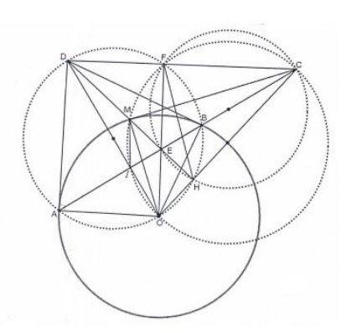
- DA và DB là các tiếp tuyến của (O) nên OBD=OAD=90º
Xét tứ giác AOBD có OBD+OAD=180º, mà hai góc này ở vị trí đối diện nên tứ giác AOBD nội tiếp
- Theo tính chất hai tiếp tuyến cắt nhau ta có DA = DB và DO là tia phân giác của ABD
Do đó tam giác ABD cân tại D có DO là đường phân giác nên đồng thời là đường trung trực....
Xét ∆OIC và ∆OHD có OIC=OHD=90º ;chung DOC nên
∆OIC ∽ ∆OHD (g.g)
- Xét tam giác AOD vuông tại A có AI là đường cao nên OA² = OH. OD (2)
Mà OM = OA (là bán kính (O) ). (3)
Từ (1), (2) và (3) suy ra OM² = OH. OC
Xét ∆OHM và ∆OMC có chung MOC; nên ∆OHM ∽ ∆OMC (c.g.c).
=>OMC=OIC=90º nên CM là tiếp tuyến của (O).
d) Do OMC=OIC=90º nên tứ giác OIMC nội tiếp đường tròn đường kính OC.
Đường tròn ngoại tiếp tam giác CIM là đường tròn đường kính OC.
=>OFC=90º
Mặt khác ta có OFD=90º. Như vậy OFC;OFD kề bù suy ra ba điểm C, F, D thẳng hàng.
Xét tam giác OCD có ba đường cao CH, DI, OF mà có E là giao điểm CH, DI nên ba điểm O, E, F thẳng hàng.
Câu 5.
Cách 1. Áp dụng bất đẳng thức AM-GM cho ba số dương, ta có
Cộng các bất đẳng thức (1) và (2) ta được
Dấu đẳng thức xảy ra khi và chỉ khi
Cách 2. Áp dụng bất đẳng thức Bunhiacopski, ta có:
Từ (1) và (2) suy ra
Dấu đẳng thức xảy ra khi và chỉ khi

